机构和伦理归档资料
1.快劳夹规格A4 2孔 55mm；如下图；
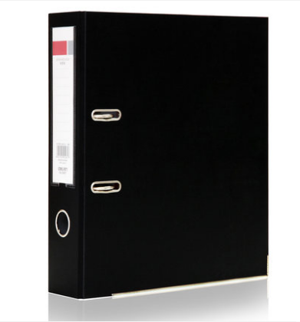

2.文件采用双孔、整本装订。根据“药物临床试验存档文件目录”顺序装订文件并使用隔页纸隔开，并按目录编上序号，方便查阅，隔页纸后放文件资料，薄的资料用9孔袋，厚的资料才打孔装。

- 侧签要求；

遗传办文件（编号）
申办方：XXXXXXXXXXXXXXXXXXXXXXXXXXXXXXXXXXXX
PI：XXXXXX 方案编号：XXXXX 临床科室：XXXXXX
名称：XXXXXXX

临床试验
机构文件（编号）
伦理文件（编号）
申办方：XXXXXXXXXXXXXXXXXXXXXXXXXXXXXXXXXXXX
PI：XXXXXX 方案编号：XXXXX 临床科室：XXXXXX
名称：XXXXXXX

申办方：XXXXXXXXXXXXXXXXXXXXXXXXXXXXXXXXXXXX
PI：XXXXXX 方案编号：XXXXX 临床科室：XXXXXX
名称：XXXXXXX

